Web Services - Client: Módulo 02 - Atividade 03

Explique quais são as seis regras de uma API REST.

Projeto disponível em: Github.

1. Interface uniforme
Todos os pedidos efetuados através de uma API REST devem respeitar as regras de formatação dessa API. Independentemente do cliente que faz o pedido, deve colocar cada elemento de informação onde qualquer outro cliente o faria. Um exemplo é o URL (ou Uniform Resource Locator) utilizado para identificar recursos via HTTP, que é um exemplo de um URI (Uniform Resource Identifier) que pode ter alcances maiores.

2. Separação cliente-servidor
As API REST requerem que as aplicações cliente e servidor sejam totalmente independentes umas das outras. O cliente só precisa de saber o nome completo do recurso que deseja no espaço virtual permitido pela API. Caso contrário, o único conhecimento que o cliente e o servidor têm um do outro é o que é trocado por transações da API.

3. Ausência de estado
Cada pedido de cliente deve conter todas as informações necessárias ao seu tratamento, e o servidor não precisa de conservar quaisquer informações sobre esse pedido depois de o receber. Não há conceito de sessão no design API REST, e o servidor não tem estado em relação a qualquer cliente em particular.

4. Capacidade de cache
Em contraste com a ausência de estado por cliente do servidor, os recursos devem poder ser armazenados em um ou mais pontos dentro ou entre cliente e servidor. No caso do servidor, se um recurso específico tiver sido servido e for provável que seja novamente solicitado dentro de determinado período, deverá ser colocado em cache para uma resposta ulterior mais rápida. O cliente deve tomar uma decisão semelhante relativamente aos recursos recebidos. O servidor deve indicar através da API se um recurso pode ser colocado em cache de forma local e segura no cliente, incluindo a duração de vida dos dados, quando apropriado. O design da cache, embora não faça parte de uma especificação API RESTful, é essencial para o desempenho, e os designers da API devem estar cientes de como isto pode ser aplicado na prática.

5. Arquitetura de sistema por camadas
Uma consequência da separação cliente-servidor, da ausência de estado e da capacidade de cache é que um cliente não pode supor se está a comunicar diretamente com um servidor que possui um recurso específico, ou se está a ser servido por um intermediário como um mediador de serviços, um repartidor de carga, um sistema de distribuição de conteúdo ou outro subsistema mais próximo do cliente do que o servidor. Isto proporciona aos criadores de sistemas e infraestruturas uma flexibilidade considerável para maximizar a eficiência e a fiabilidade da satisfação dos pedidos na infraestrutura global, com e sem fios. Está subjacente à funcionalidade de edge computing.

6. Código a pedido
Embora as API REST possam e frequentemente sirvam apenas dados para consumo pelo cliente, é cada vez mais comum que o código seja entregue para execução no cliente, como objetos Java ou aplicações web Javascript. Se for implementado, este código só pode ser executado a pedido do cliente.

Referências: https://www.ovhcloud.com/pt/learn/what-is-rest-api/

Site 02:

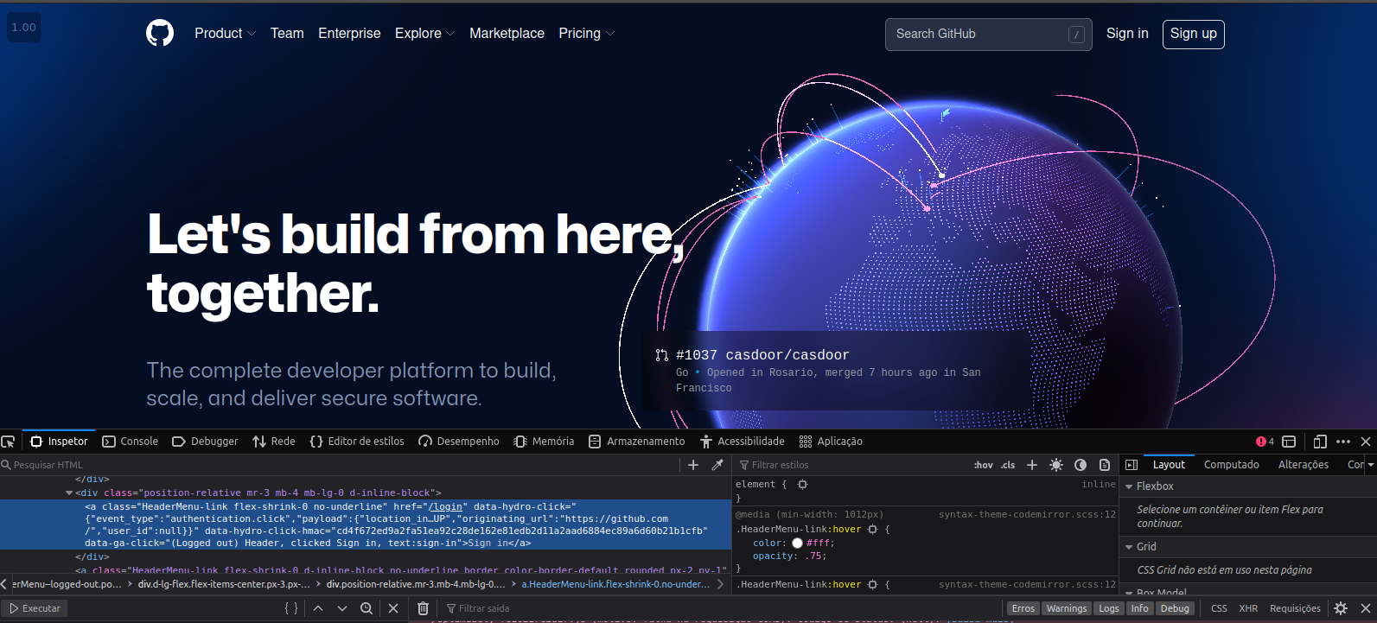
Analisando o botão de “Sign in” pude observar que ele trata do redirecionamento da pagina, bem como chama varias funções para o gerenciamento do login da aplicação.

